石工学院655室家具清单
序号 | 名称 | 参考图片  （款式） | 规格（mm） | 单位 | 数量 | 材质描述 | 颜色 | 房间 | 备注
1 | 大型多功能课桌 | 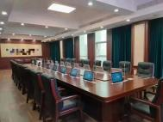 | 2000米*8000米 | 套 | 1 | 会议桌尺寸：2米*8米。  1.面材：优质天然胡桃木木皮，纹理直且清晰无结巴；  2.基材：E1级中纤板，优质绿色环保产品，甲醛释放量≤0.124mg/m³；  3.五金配件：双面翻盖线盒，标配3个电源、1个HDMI高清、1个USB、1个网络接口。意大利进口品牌“FGV”阻尼铰链，开门轻柔，关门自然顺畅；  4.油漆：面漆采用意大利进口“ICA”PU聚酯漆开放式喷涂，底漆采用“立邦”UV底漆，经过五底三面工艺，漆面光滑平整，漆膜丰满，坚硬耐磨，色牢度更高，油漆表面硬度更高； 其他要求：定制开孔（安装会议升降屏幕，暂定21个） | 定制 | 乐行楼655
2 | 豪华靠椅 | 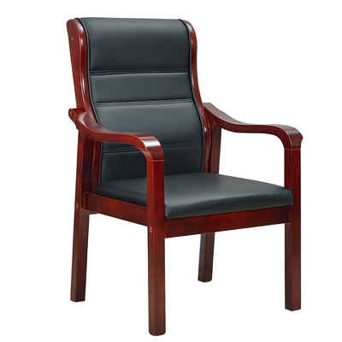 | 木质，皮制座椅靠背 | 张 | 21 | 优质生态耐磨西皮；20mm厚双层分体板；采用高密度海绵； | 黑色 | 乐行楼655

